LA ISLA DEL TESORO

Curso/s: 2º ESO |  | UD11: Funciones
Objetivos didácticos | Conocer nomenclatura: x –variable independiente, y- variable dependiente, coordenadas de un punto, ejes de abscisas y ordenadas…
 | Representar puntos dados mediante sus coordenadas.
 | Localización de puntos de coordenadas en el plano cartesiano.
Criterios de evaluación | - Manejar las distintas formas de presentar una función: lenguaje habitual, tabla numérica, gráfica y ecuación, pasando de unas formas a otras y eligiendo la mejor de ellas en función del contexto. CCL, CMCT, CAA, SIEP.
 | - Comprender el concepto de función. Reconocer, interpretar y analizar las gráficas funcionales. CMCT, CAA.
 | - Reconocer, representar y analizar las funciones lineales, utilizándolas para resolver problemas.CCL, CMCT, CAA, SIEP.
CC | Véase en cada uno de los criterios de evaluación.
Proyección pedagógica | Asimilación y refuerzo |  | □ Consolidación | □ Ampliación
Nº de jugadores | □Individual o parejas |  | GM (3-6) | □ GG (>6)
Tiempo aproximado por partida | □ < 10 min |  | 10-30 min | □ > 30 min

DOCUMENTO PARA EL PROFESOR

Objetivos:

Los objetivos que se pretenden con esta actividad son trabajar la representación y la localización de puntos en el plano a través de sus coordenadas cartesianas, incluyendo por tanto el manejo adecuado de valores positivos y negativos.

Además, se intenta desarrollar diferentes estrategias para localizar puntos en el plano mediante el conocimiento que tiene el/la alumno/a de la “distancia” entre puntos conocidos a éste.

Observaciones:

El juego de la Isla del Tesoro consiste en la búsqueda del tesoro dado un mapa.

El número de jugadores en principio serán tres, aunque según las dificultades que queramos añadirle a este juego (ver variantes del juego), podríamos ampliarlo. Uno de los jugadores será el pirata, que sabe dónde está escondido el tesoro y el resto serán los buscadores del tesoro.

Los buscadores del tesoro van proponiendo, por turnos, posibles coordenadas donde se encuentra el tesoro y el pirata, según si dichos puntos se encuentran más o menos próximos le va dando pistas mediante fichas de distintos colores a estos buscadores sobre su cercanía o lejanía. Cada jugador anota los resultados en su mapa.

Por tanto, se fomenta que todos los alumnos sepan representar y localizar puntos mediante sus coordenadas estudiando la distancia de sus puntos al buscado (el tesoro).

Aunque para este juego se propone un tablero (mapa) con cuadrículas y ejes cartesianos con coordenadas cartesianas; también se podría realizar esta actividad como introductoria al concepto de coordenadas, quitándolos pero manteniendo las cuadriculas. De esta manera se harían aproximaciones al punto buscado (tesoro) señalando de la forma más fácil posible una cuadrícula en el mapa del tesoro.

Material necesario:

- Tableros de tamaño 14x14 cuadrículas (como el que muestra la figura)

- Fichas de colores (1 roja, 8 verdes, 16 azules y 24 negras).

En el tablero se han marcado unos ejes de coordenadas en el que hay dibujada en su interior una isla de piratas en donde está escondido el tesoro.

Posibles variantes del juego:

- Se puede modificar el tamaño del tablero aumentándolo para ganar dificultad.

- Como el tesoro siempre está escondido en tierra firme, este diseño de isla siempre dejará zonas de agua donde sea imposible esconder el tesoro. Así pues, podemos variar el diseño de la isla.

- El tamaño del tesoro ocupa un punto, pero podemos ampliar la dificultad haciendo que abarque dos o más cuadrículas (avisándolo al comienzo).

- Aunque este juego se llama la Isla del Tesoro, podríamos esconder más de uno e incluso de distintos tamaños por lo que ganaría el jugador que más tesoros encontrase.

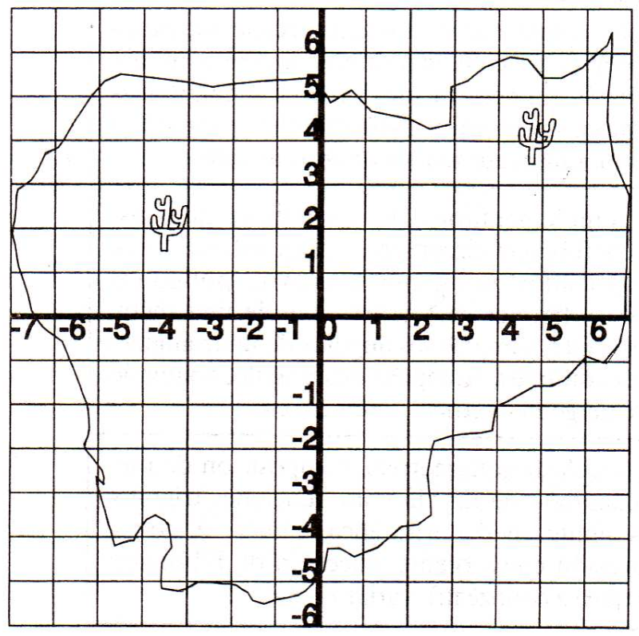

Actividad:

LA ISLA DEL TESORO

Vamos a descubrir dónde se encuentra escondido el tesoro en esta isla.
Para ello colocaos en grupos de 3 personas.

Reglas del juego:

- Un jugador será el pirata y los otros 2 serán los buscadores del tesoro.

- El pirata esconde el tesoro (ficha roja) en la isla (tierra firme), lo anota en su mapa y guarda todas las fichas de colores.

- Los otros dos jugadores comienzan la búsqueda del tesoro, señalando por turnos las posibles coordenadas del tesoro.

- Ante cada elección, el pirata señala con una ficha de color diferente según su distancia al tesoro.

  - Si es una de las 8 cuadriculas que hay alrededor del tesoro, repartirá una ficha verde. Por ejemplo, imaginemos que el pirata lo ha escondido en la casilla (2,-3), si el buscador del tesoro escoge en su turno la casilla (1,-2), recibirá del pirata una ficha verde.

  - Si es una de las 16 cuadriculas del segundo cuadrado, repartirá una ficha azul.

  - Si su cuadricula pertenece al tercer cuadrado que rodea al tesoro, repartirá una ficha negra.

- Cada jugador es testigo de todas las jugadas.

- Gana el jugador que recibe del pirata la ficha roja, es decir, el que encuentra el tesoro al decir la casilla en la que lo había colocado.

Material necesario:

- Tableros de tamaño 14x14 cuadrículas (como el que muestra la figura)

- Fichas de colores (1 roja, 8 verdes, 16 azules y 24 negras).

Referencia:

- Corbalán, F. Juegos matemáticos para secundaria y bachillerato

- http://www.mauriciocontreras.es/JUEGOS5.pdf

DOCUMENTO PARA EL ALUMNO

Actividad:

LA ISLA DEL TESORO

Vamos a descubrir dónde se encuentra escondido el tesoro en esta isla.
Para ello colocaos en grupos de 3 personas.

Reglas del juego:

- Un jugador será el pirata y los otros 2 serán los buscadores del tesoro.

- El pirata esconde el tesoro (ficha roja) en la isla (tierra firme), lo anota en su mapa y guarda todas las fichas de colores.

- Los otros dos jugadores comienzan la búsqueda del tesoro, señalando por turnos las posibles coordenadas del tesoro.

- Ante cada elección, el pirata señala con una ficha de color diferente según su distancia al tesoro.

  - Si es una de las 8 cuadriculas que hay alrededor del tesoro, repartirá una ficha verde. Por ejemplo, imaginemos que el pirata lo ha escondido en la casilla (2,-3), si el buscador del tesoro escoge en su turno la casilla (1,-2), recibirá del pirata una ficha verde.

  - Si es una de las 16 cuadriculas del segundo cuadrado, repartirá una ficha azul.

  - Si su cuadricula pertenece al tercer cuadrado que rodea al tesoro, repartirá una ficha negra.

- Cada jugador es testigo de todas las jugadas.

- Gana el jugador que recibe del pirata la ficha roja, es decir, el que encuentra el tesoro al decir la casilla en la que lo había colocado.

Material necesario:

- Tableros de tamaño 14x14 cuadrículas (como el que muestra la figura)

- Fichas de colores (1 roja, 8 verdes, 16 azules y 24 negras).

